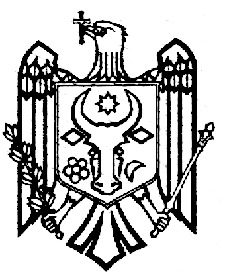  REPUBLICA MOLDOVA  UTA GĂGĂUZIA  MUNICIPIUL CEADÎR-LUNGA  CONSILIUL MUNICIPAL  MD-6101, strada LENIN, 91 | РЕСПУБЛИКА МОЛДОВА  АТО ГАГАУЗИЯ  МУНИЦИПИЙ ЧАДЫР–ЛУНГА  МУНИЦИПАЛЬНЫЙ СОВЕТ  6100, ул. Ленина, 91  tel. +(373 291) 2-08-36  fax. +(373 291) 2-25-04  www.ceadir-lunga.md  sovetceadirlunga@gmail.com | 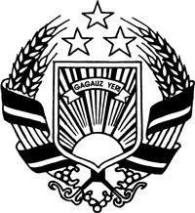  MOLDOVA RESPUBLİKASI  GAGAUZİYA (GAGAUZ ERİ)  AVTONOM-TERİTORİAL BÖLGESİ  ÇADIR-LUNGA MUNİȚİPİYASI  MUNİȚİPİYASININ NASAATI  MD-6101, LENİN sokaa, 91
Решение
19.03.2019г. № 4/12
мун. Чадыр-Лунга

О внесении изменений в Положение об образовании и функционировании Чадыр-Лунгского городского Совета

Руководствуясь ст. 6, 7 Закона «Об административно-территориальном устройстве Республики Молдова» №764-XV от 27.12.2001, ч.1 и п.m) ч.2 ст.14 Закона РМ «О местном публичном управлении» №436-XVI от 28.12.2006, на основании протокола заседания специализированной консультативной комиссии советников от 15.03.2019г.,

Чадыр-Лунгский Муниципальный Совет
РЕШИЛ:

- В Положении Чадыр-Лунгского Городского Совета №XXVIII/5 от 22.01.2013г. «Об образовании и функционировании Чадыр-Лунгского Городского Совета» внести следующие изменения и дополнения:
- По всему тексту слова «Городского» и «Городской» заменить словами «Муниципального» и «Муниципальный» соответственно.

- Контроль за исполнением настоящего решения возложить на Комиссию по вопросам планирования бюджета и финансов, обеспечения законности, прав и свобод, законных интересов граждан, образования, здравоохранения, культуры, молодежи и спорта, социального обеспечения населения (председатель Комиссии Михайлов А.).

Председателя Совета Наталья НОВАЧЛЫ
Контрассигнует:
Секретарь Совета Олеся ЧЕБАНОВА

